Результаты Четвертого международного конкурса
«Лучший молодой метролог КООМЕТ - 2011»
15-17 июня с.г. в Москве был проведен Четвертый международный конкурс «Лучший метролог КООМЕТ - 2011». В конкурсе приняли участие молодые специалисты из Белоруссии, Германии, Ирана (по представлению PTB, Германия), Казахстана, Кубы, Литвы, России, Узбекистана, Украины - всего 18 чел.
В связи с тем, что конкурс проходил в дни празднования 20-летия образования КООМЕТ, он был совмещен с семинаром, посвященном юбилею КООМЕТ. Кроме приветственных выступлений руководителей Росстандарта и ВНИИМС - организаторов данного мероприятия, на этом семинаре выступили:
- В.И. Белоцерковский (длительное время представлявший СССР и РФ в Комитете КООМЕТ) с докладом «Традиции КООМЕТ - залог успеха сотрудничества»;
- Манфред Кохзик (бывший вице-президент РТВ и представитель Германии в Комитете КООМЕТ) с докладом «КООМЕТ в самом начале - политический контекст - подлинная роль для НМИ и уполномоченных институтов»;
-Ханс-Дитер Фельфе (бывший вице-президент КООМЕТ и представитель Германии в Комитете КООМЕТ с докладом «КООМЕТ в 1997-2007 г.г.: Личные размышления о некоторых ключевых моментах и этапах становления».
Тематику представленных научных работ конкурсантов можно разделить на три основные группы метрологических работ:
- Метрологическое обеспечение современных технологий;
- Создание и совершенствование эталонов, методов и средств передачи единиц величин;
- Метрологическое обеспечение важных проблем экономики и социальной сферы.
Победителем конкурса с присвоение звания «Лучший молодой метролог КООМЕТ» был объявлен Сергей Голубев (ВНИИМС, Россия) за работу «Метрологическое обеспечение сканирующих зондовых микроскопов на примере моделей Solver и NTegra».
Второе место заняла Фатеме Ягобиян (Иран) в настоящее время стажирующаяся в РТВ, Германия), представившая доклад «Первичная эталонная методика квантификации биомаркеров, основанная на ID-SERS на единичном чипе» («A primary reference method for the quantification of biomarkers based on ID-SERS on single chip»).
Третье место было присуждено Тобиасу Кляйну (PTB, Германия) с докладом «Прослеживаемое измерение наноразмерных частиц при использовании электронного микроскопа в режиме передачи» («Traceable measurement of nanoparticle size using a scanning electron microscope in transmission mode»).
В номинации лучший доклад на английском языке победу одержала Татьяна Сосновская (БелГИМ, Белоруссия) с докладом «Создание и исследование Национального эталона единицы электрической емкости».

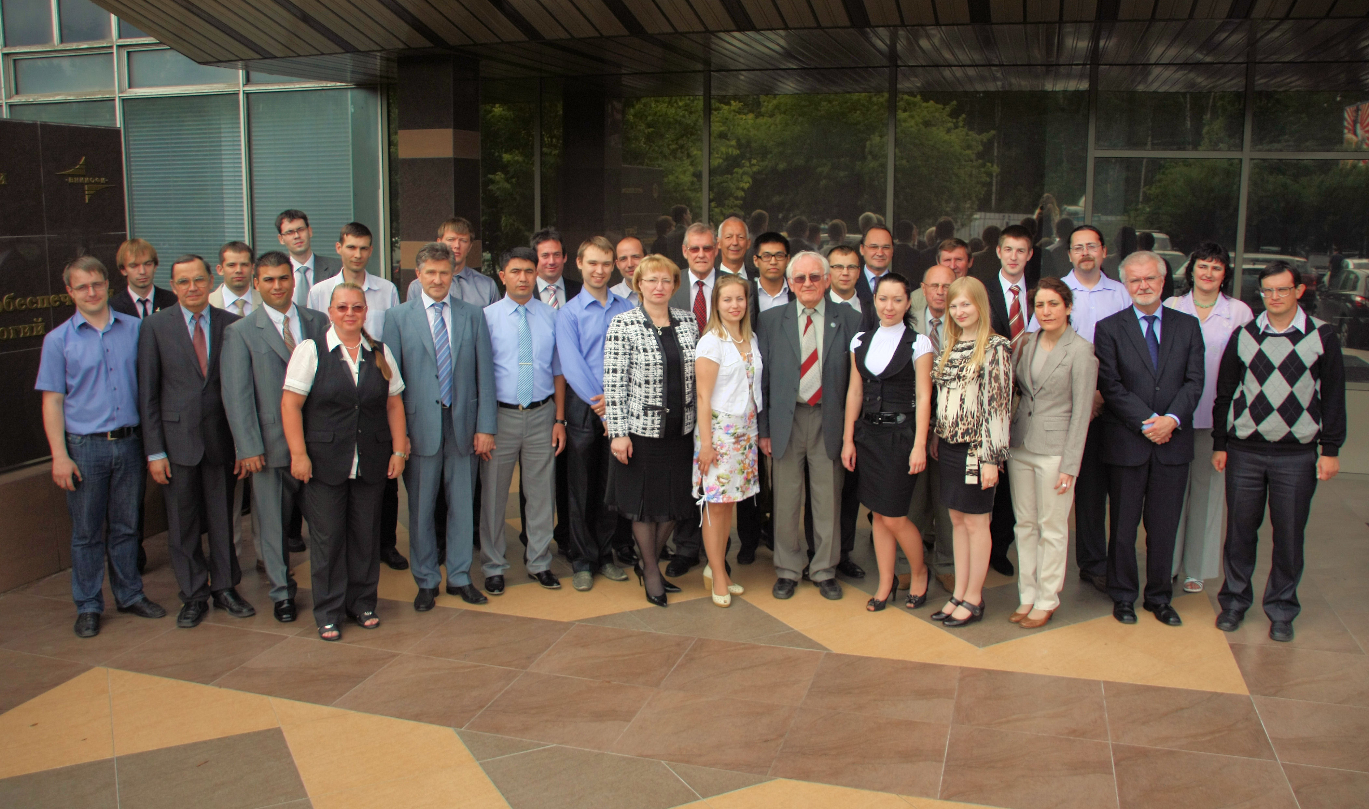

Участники 4-го Международного конкурса «Лучший молодой метролог КООМЕТ-2011» и семинара, посвященного 20-летию КООМЕТ

Конкурсная комиссия отметила высокий уровень работ молодых метрологов КООМЕТ и качество представления заслушанных докладов.

